فرض کنید ربات در داخل یک ماز هست
هر مربع نشان دهنده خانه های آرایه هست
هر رنگ سفید نشان دهدنه خانه بسته هست که نمیتونید به سمتش حرکت کنید
هر رنگ زرد نشان دهنده خانه های باز هست که میتونید به سمتش حرکت کنید
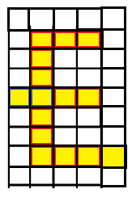
برنامه از دو آرایه تشکیل شده یکی آرایه maze هست که نقشه حرکت تو اون قرار داره
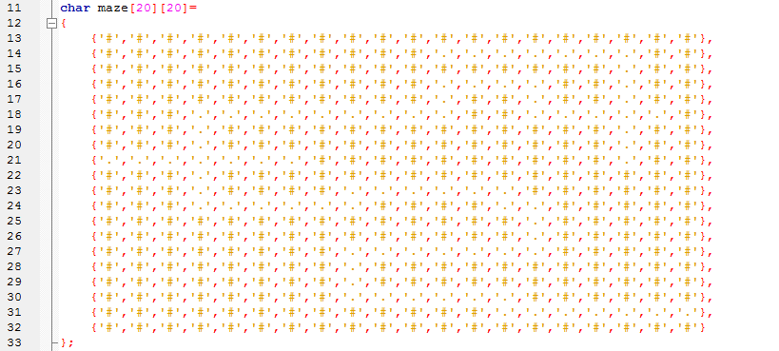
ویکی دیگه آرایه point هست که تو اون مسیر هایی که ربات حرکت کرده رو علامت میزنیم
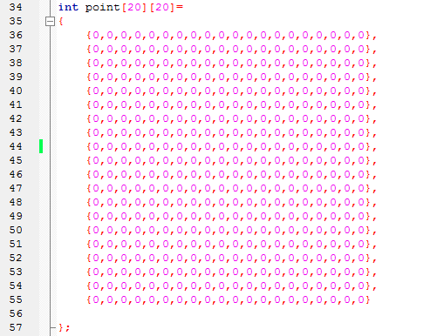
موقعیت ابتدایی ما خونه 8 و 0 هست
یعنی اینجا تو آرایه ماز
چون ربات اولش هیچ حرکتی نکرده پس همه خونه ها صفر هست
ابتدا خانه ای که قرار گرفتید یعنی خونه ای که حل ماز رو از اونجا آغاز میکنین یعنی خونه ای که ربات ابتدا در شروع برنامه تو اون قرار میگیره رو با عدد یک شماره گذاری می کنید
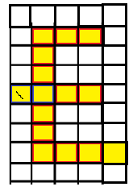
این قسمت کد این کارو انجام میده
یعنی اینجا توآرایه point

حالا باید چهار طرفتون بررسی کنید
اولویت بررسی به این صورت هست
اول بالا
دوم چپ
سوم راست
چهارم پایین
و همینطور دو نوع بررسی داریم
بررسی الف : طبق اولویت بررسی خونه ها رو آغاز میکنیم اگر خانه خالی بود و مقدارش هیچی نبود به اون سمت میریم
و move
مثلا بالا چک میشه بستس چپ چک میشه بستس راست چک میشه بازه و مقدارش هیچی نیست پس یه خوونه میریم راست و بیخیال بررسی اولویت چهار یعنی بررسی سمت پایین میشیم .
اگه بالا باز بود و خونش هیچی نبود میریم بالا و بیخیال بررسی چپ و راست و پایین میشیم
این قسمت برنامه شرط الف هست
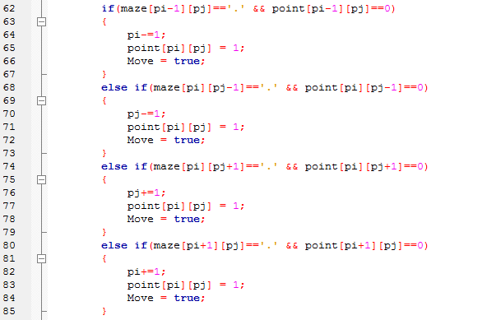
بررسی ب :
طبق اولویت بررسی خونه ها رو آغاز میکنیم اگر خونه باز بود و مقدارش یک بود میریم داخلش و عددش رو تغییر نمیدیم بلکه
به صورت زیر عمل میکنیم :
طبق اولویت شروع میکنیم به بررسی اگر خونه ای خالی بود و مقدارش صفر بود این خنه که الان داخلش هستیم عددش رو تغییر نمیدیم
در غیر این صورت عدد این خونه رو به2 تغییر میدیم .
این خطوط برنامه بررسی ب هست
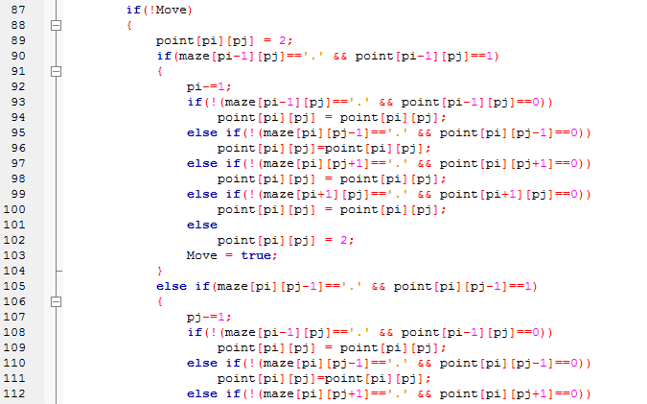
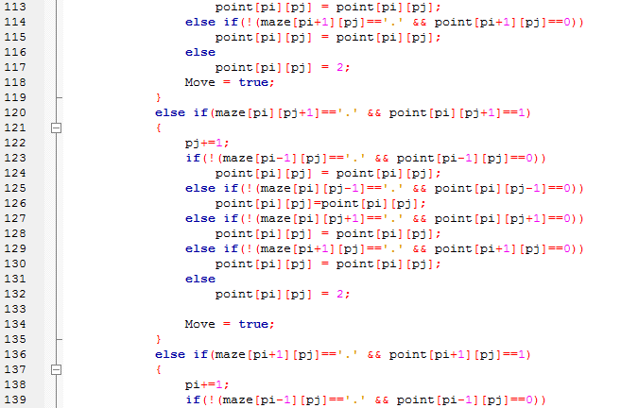
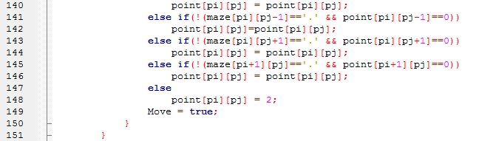
متغیر move برای این هست که مشخص کنیم حرکت انجام شده تا بتونیم شرط while رو کنترل کنیم و همینطور بفهمیم باید بررسی ب رو انجام بدیم یا نه و همینطور بفهمیم کی باید صفحه رو پاک کنیم
در حالت های زیر برسی الف اتفاق میفته و خونه 1 میشه
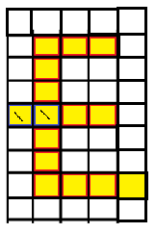
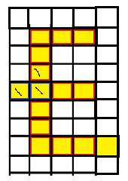
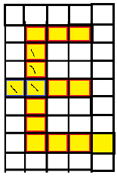

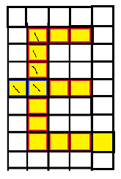

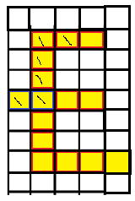
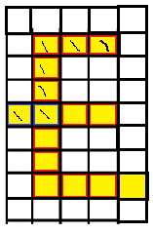
در صورت رسیدن به بن بست اون خونه عددش دو میشه
یعنی خط 89 عمل میکنه
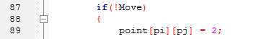
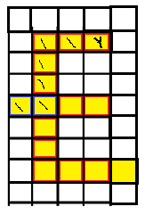
حالات زیر بررسی ب هست
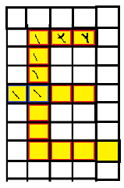
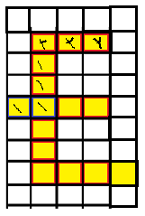
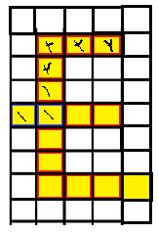
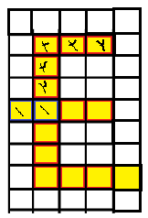
باز هم بررسی ب اجرا میشه ولی عدد خونه تغغیر نمیکنه ولی ربات حرکت میکنه به اون خونه ای که نقطه گذاشتم
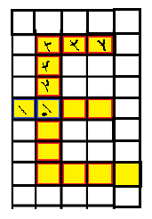
بررسی الف انجام میشه
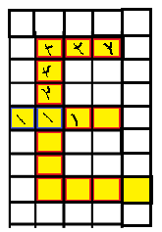
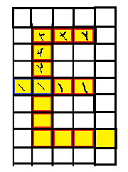
رسیدیم بن بست این کد اجرا میشه
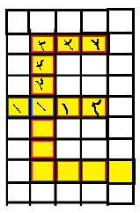
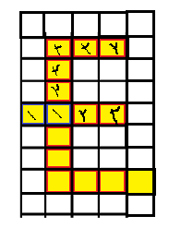
حالا بررسی ب انجام میشه وربات حرکت میکنه ولی عدد اون خونه تغییر نمیکنهه
ربات تو اون خونه ایی که نقطه گذاشتم قرار میگیره
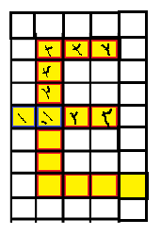
بررسی الف انجام میشه
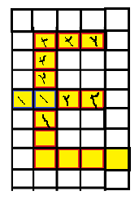
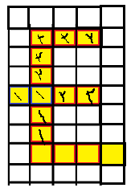
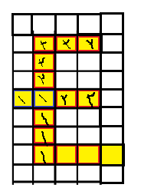
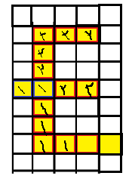
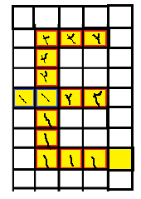
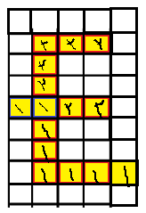
حالا که به این موقعیت رسیدیم شرط پایین اجرا میشه و برنامه بعد از چاپ ختاتمه پیدا میکنه یعنی حلقه وایل دیگه انجام نمیشه
این خطوط برای چاپ کل ماز هست
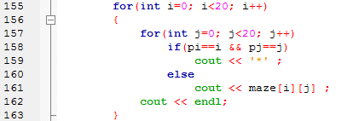
اگر موقعیت ربات برابر خونه ای که قرار چاپ بشه باشه به جاش ستاره چاپ میشه
در غیر این صورت خونه ماز چاپ میشه
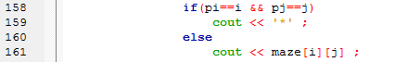
در اینجا برنامه نیم ثانیه بعد از چاپ تاخیر داره تا کاربر بتونه موقعیت ربات رو ببینه
و بعد از اون صفحه پاک میشه تا بررسی الف و ب دوباره انجام بشه شرط ایف میگه اگه ربات حرکت کرده بود صفحه باید پاک بشه

برای اینکه تو چاپ بعدی موقعیت ربات دوباره چاپ میشه
